**الجمهورية الجزائرية الديمقراطية الشعبية**

**  
مديرية التربية لولاية البيض ثانوية حميتو الحاج علي الشلالة**

**المستـــــــــــــــــــــــوى:2.ع.ت يرد يوم: 23/11/2023**

**الواجب الثاني للفصل الأول في مادة الرياضيات**

**التمرين الأول:**

 دالة معرفة على  و  تمثيلها البياني المعطى في الشكل المقابل و  مماسا له عند النقطة B.

**الجزء الأول:**

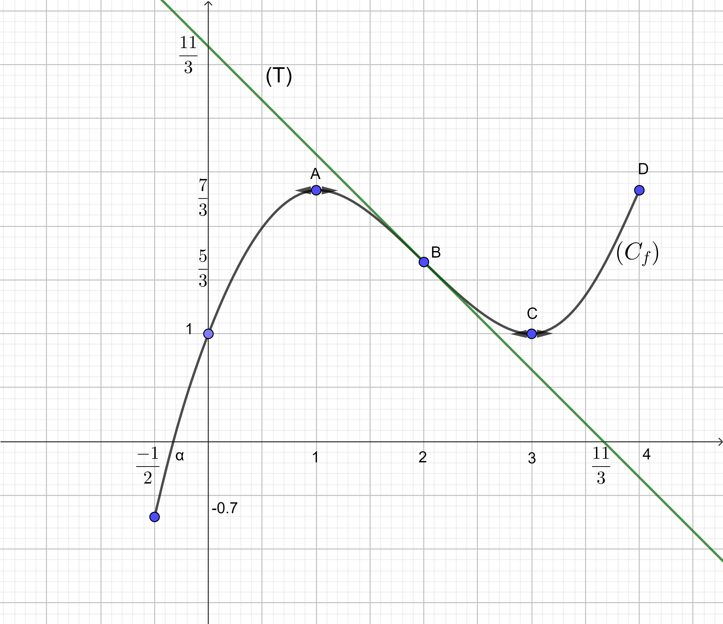

أ-بقراءة بيانية عين:  ،  ،  ،  ، مع التعليل

ب-استنتج 

ج-استنتج معادلة المماس 

د- عين إشارة 

و- إذا علمت ان  عين إشارة  في جدول

**الجزء الثاني:**

نعتبر الدالة  المعرفة بــ :  ،  تمثيلها البياني في معلم متعامد ومتجانس

1. عين مجموعة تعريف الدالة 
2. أحسب  بدلالة  و 

ج- عين إشارة 

د- استنتج اتجاه تغير الدالة g ثم شكل جدول تغيراتها

**التمرين الثاني:**

لتكن الدالة المعرفة على  بــــــــــ:  تمثيلها البياني في معلم متعامد ومتجانس 

1. بين أنه من اجل كل عدد حقيقي  من  : 
2. هل النقطة  تنتمي إلى 
3. أحسب  ثم شكل جدول تغيرات الدالة  .
4. جد فواصل نقط المنحنى  التي يكون معامل توجيه المماس عندها يساوي 
5. جد إحداثيي نقط تقاطع المنحنى  مع حامل محور الفواصل وحامل محور التراتيب.
6. لتكن الدالة  معرفة على  بالعبارة:   
   أ- بين أن الدالة  زوجية.  
   ب- اشرح كيف يمكن إنشاء  انطلاقا من 

**انتهى بالتوفيق**

**تصحيح الواجب المنزلي رقم02**

|  |  |  |  |  |  |  |  |
| --- | --- | --- | --- | --- | --- | --- | --- |
| **التمرين 01:**  **الجزء الأول:**  أ-بقراءة بيانية تعيين:  ،  ،  ،  ،    لان  يقبل مماس افقي عند  الدالة تقبل قيمة حدية عند    لأن  يقبل نقطة انعطاف عند  **ب-استنتاج**    ج-استنتج معادلة المماس    ومنه:  د- عين إشارة    و- إذا علمت ان  عين إشارة  في جدول    **الجزء الثاني:**  نعتبر الدالة  المعرفة بــ :   1. مجموعة تعريف الدالة       3.حساب  الدالة  قابلة للاشتقاق على مجالي تعريفها و  ومنه: الدالة  متناقصة تماما على مجالي تعريفها  **ب. جدول تغيرات الدالة**    4. جد فواصل نقط المنحنى  التي يكون معامل توجيه المماس عندها يساوي  تكافئ:  ومنه:  ومنه:  ومنه:  ومنه:  إذا فواصل قط المنحنى  التي يكون معامل توجيه المماس عندها يساوي  هي:  ،   1. جد إحداثيي نقط تقاطع المنحنى  مع محوري المعلم   أ-مع محور التراتيب:  ب-مع محور الفواصل:  يعني:  ومنه:  **ومنه:** نقط تقاطع المنحنى  مع محوري المعلم هي  ، | 1. أحسب  بدلالة  و   لدينا:  الدالة  قابلة للاشتقاق على  ودالتها المشتقة هي:    ج- عين إشارة    د- استنتاج اتجاه تغير الدالة g  الدالة g متزايدة على المجال  ومتناقصة على المجالين  و .   |  |  | | --- | --- | |  |  | |  |  | | 1 |  |   **التمرين 02:**  ،   1. تبيين أنه من اجل كل عدد حقيقي من  : 2. هل النقطة  تنتمي إلى   لدينا:  ومنه:  تنتمي إلى   1. لتكن الدالة  معرفة على  بالعبارة: 2. اثبات ان الدالة  زوجية   لدينا  متناظر بالنسبة للصفر و:  ومنه الدالة  زوجية.  ب- اشرح كيف يمكن إنشاء  انطلاقا من  **لدينا:**  ومنه:  ينطبق على  لما  ونكمل الرسم بالتناظر بالنسبة لمحور التراتيب لأن الدالة  زوجية |